Plan d’étude et représentation graphique de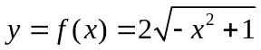
www.cafeplanck.com
info@cafeplanck.com

Le domaine de définition de 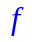
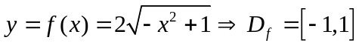

Etudier la fonction au bornes de 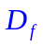

A la borne gauche
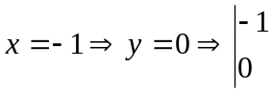
Alors le point 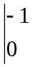 est un point d’arrêt.

A la borne droite
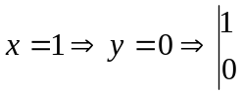
Alors le point est un point d’arrêt.

Le sens de variation de
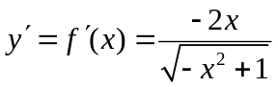
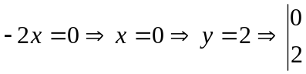
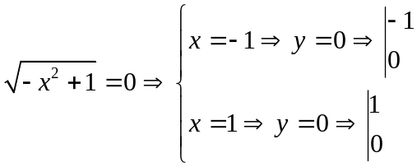

Convexité de
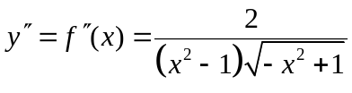
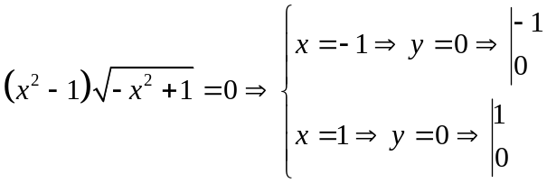

Le tableau de variation
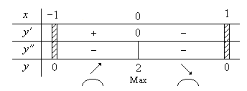

La courbe
